
Validación de Datos en Google Sheets es algo muy chulo, porque además de darnos la opción de elegir cómo rellenar las celdas, también ayuda a que tu hoja de cálculo luzca mucho más profesional y dinámica. Todo esto además de ser muy fácil de hacer.
Para crear una validación de datos en Google Sheets, solo necesitará una lista de datos en los que desea colocarse en la validación.

Uso de la Validación de Datos en Google Sheets
Primero, haga clic en la pestaña Datos y en Validación de datos:
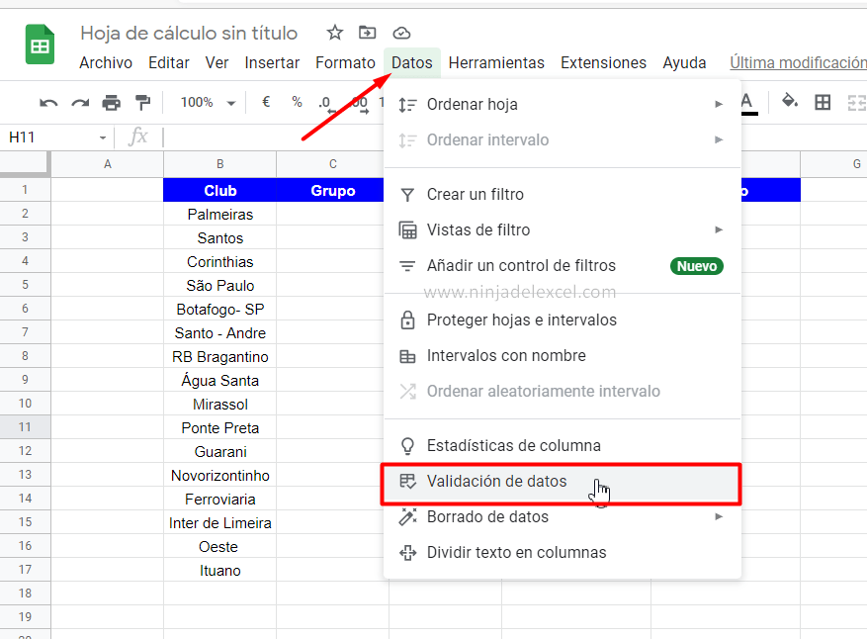
Más tarde, en Rango de celdas, seleccione el rango en el que desea que aparezca la validación de datos en Google Sheets. En este ejemplo, no se necesitará un rango, sino solo una celda, E2:
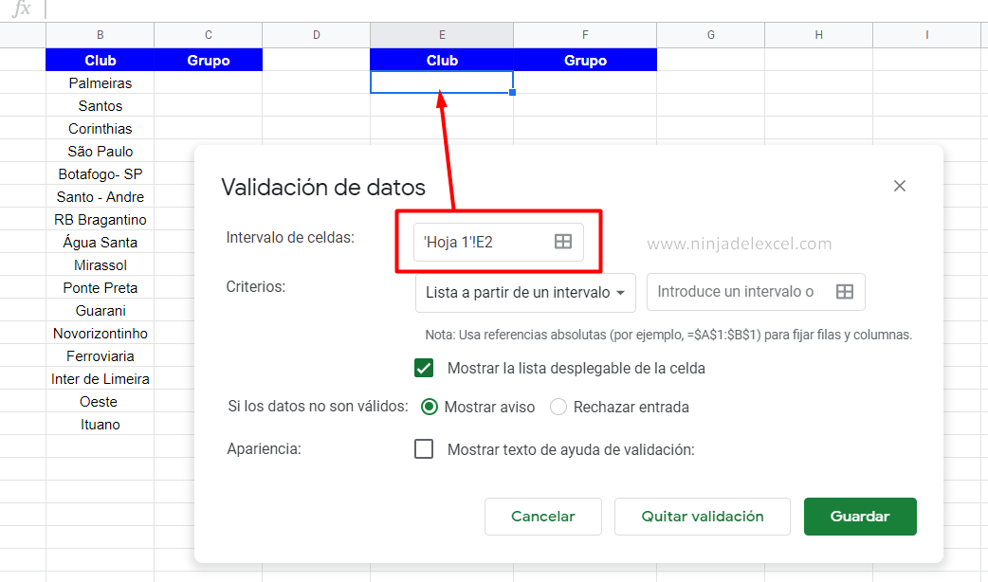
Para los criterios, tiene algunas posibilidades, pero dejaremos el valor predeterminado: Lista de un rango. Haz clic en la casilla que hay junto a él y selecciona el rango que contiene los nombres que quieres que aparezcan en la lista, en este caso el nombre de los clubes:
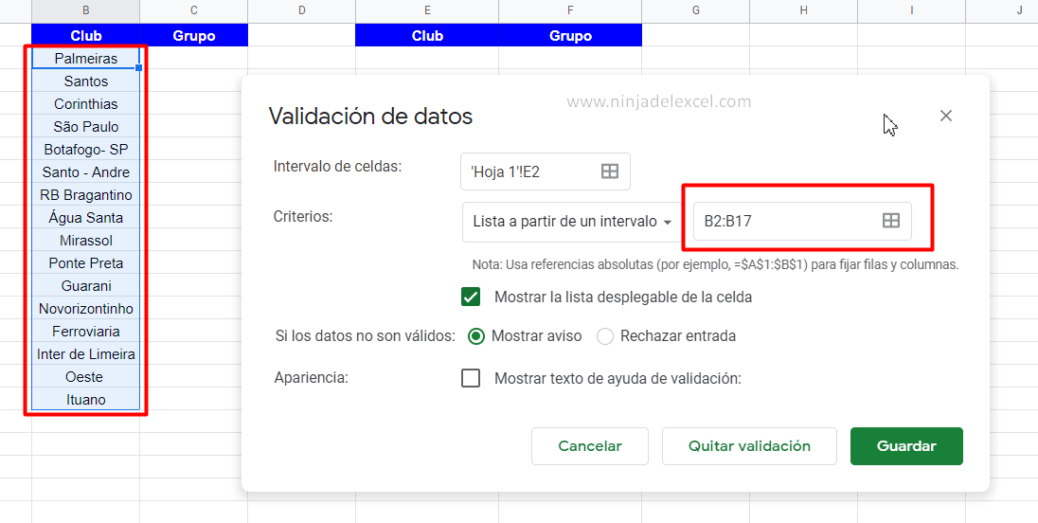
En caso de datos no válidos, si marca Mostrar advertencia, cada vez que se ingrese un valor que no esté en la base de datos original, le mostrará una advertencia en la pantalla. Pero elijamos usar la opción Rechazar entrada, así nos aseguramos de que no se ingresarán valores distintos a los deseados y, por último, damos clic en Guardar:
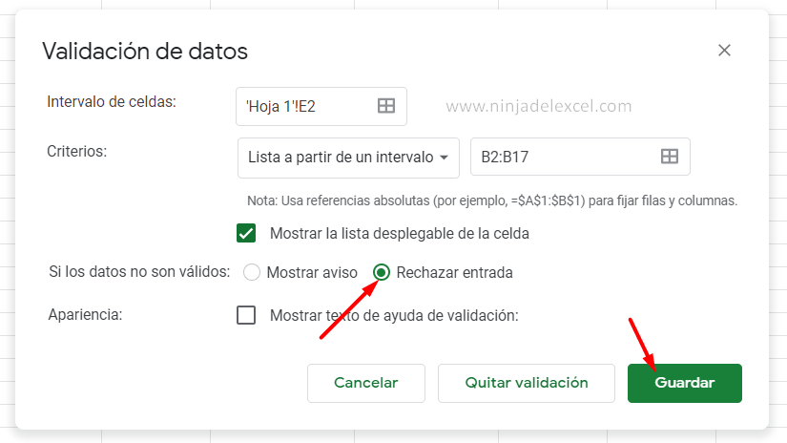
A continuación, vea la validación de datos en Google Sheets en el trabajo:
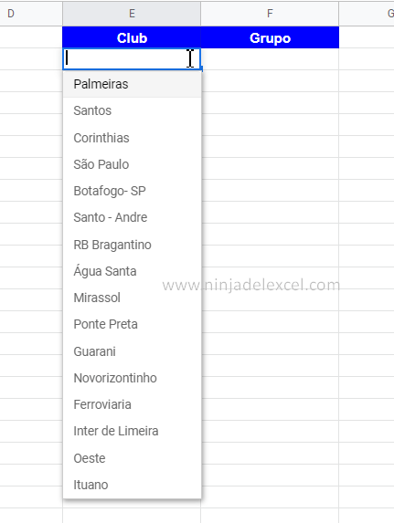
Intente ingresar un nombre que no esté en la lista de datos:
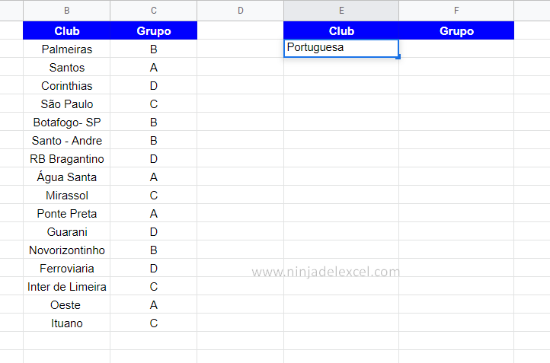
Este mensaje será mostrado:
